**PHS4700**

**Physique pour les applications multimédia**

Automne 2020

**Numéro de groupe :** 01

**Numéro de l’équipe :** 11

**Numéro du devoir :** 4

|  |  |  |
| --- | --- | --- |
| Nom : Sohou | Prénom : Aubierge Gloria | Matricule : 1832523 |
| Signature : *S.G* | | |
| Nom : Dorval | Prénom : Sophie | Matricule : 1840814 |
| Signature : *S.D* | | |
| Nom : Ikhelef | Prénom : Hanane | Matricule : 1891934 |
| Signature : *H.I* | | |
| Nom : Beaudoin | Prénom : Laura | Matricule : 1956576 |
| Signature : Laura Beaudoin | | |

Table des matières

Table des matières 2

1. Introduction 3

2. Théorie et équations 3

2.1. Méthodologie utilisée 3

2.2. Secteur angulaire de départ 4

2.2.1 Choix de φ- et φ+ 4

2.2.2 Choix de θ- et θ+ 6

2.3. Tracé des rayons 7

2.4. Choix de m et n 8

2.5. Sélection des rayons 8

2.5.1 Rayons croisant le cylindre 8

2.5.2 Rayons réfractés dans le cylindre 9

2.5.3 Rayons touchant l’intérieur du cylindre 10

2.5.4 Rayons touchant le bloc de métal et face touchée 11

2.6. Reconstitution d’image 12

3. Présentation et analyse des résultats 13

3.1 Simulation 1 14

3.2 Simulation 2 15

3.3 Simulation 3 16

3.4 Simulation 4 17

4. Conclusion 18

# Introduction

Dans le chapitre 7 portant sur l’optique, nous avons appris les notions d’optique géométrique nécessaires pour comprendre les modèles de la réflexion et la réfraction.

Dans ce devoir, nous utiliserons ces différentes notions afin d’écrire un programme qui permet de simuler couleur l’image qui est perçue par un observateur immergé dans un fluide qui regarde un bloc cylindrique transparent contenant un bloc rectangulaire de métal opaque coloré. Nous effectuerons cette simulation pour quatre différentes conditions de l’observateur.

Dans ce rapport, nous présenterons à la section 2, les théories et équations utilisés pour y arriver. Ensuite, la section 3 présente une analyse détaillée des résultats obtenus au niveau de chaque simulation. Enfin, dans la conclusion, nous discuterons des difficultés rencontrées dans la réalisation de ce devoir.

# Théorie et équations

## Méthodologie utilisée

La première étape de ce travail était de déterminer l’angle polaire et l’angle azimutal que nous allions utiliser afin de générer des rayons. Si un rayon provenant de l’extérieur ne touche pas le cylindre, il est rejeté. Si le rayon est réfléchi par une fois qu’il touche le bloc cylindrique alors il est aussi rejeté.

Par ailleurs, si un rayon provenant de l’extérieur est réfracté et pénètre le cylindre :

* Si le rayon est encore une fois réfracté et sort du cylindre sans toucher le bloc, il est rejeté aussi.
* Si le rayon touche le bloc transparent, alors on calcule et sauvegarde l’ image virtuelle pour ce rayon.
* Si le rayon subit 100 réflexions internes sans toucher le cylindre, il est aussi rejeté.

Si un rayon partant d’un point *rp(rpx, rpy, rpz)* touche une surface au point *rs(rsx, rsy, rsz),* alors la nouvelle position de ce point est égale à :

$\vec{rs }$**= $\vec{rp }+ s \vec{u }$**

**avec $\vec{u },$** le vecteur unitaire qui donne la direction du rayon et **s** la distance parcourue entre les deux points

Cette formule a été très utile pour trouver toutes les positions où un rayon touche une surface lors de la simulation.

## Secteur angulaire de départ

La première étape de ce travail était de déterminer l’angle polaire et l’angle azimutal que nous allions utiliser afin de générer des rayons.

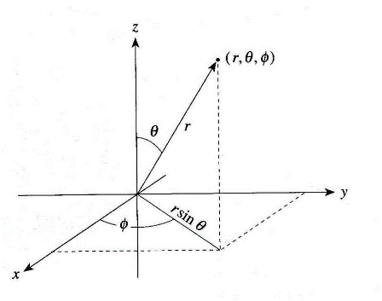

Figure 1 : Représentation graphique des angles θ et φ pour un rayon *r* partant de l’origine

### 2.2.1 Choix de φ- et φ+

Le but ici est de choisir φ- et φ+ de façon à sélectionner les rayons qui touchent le cylindre.

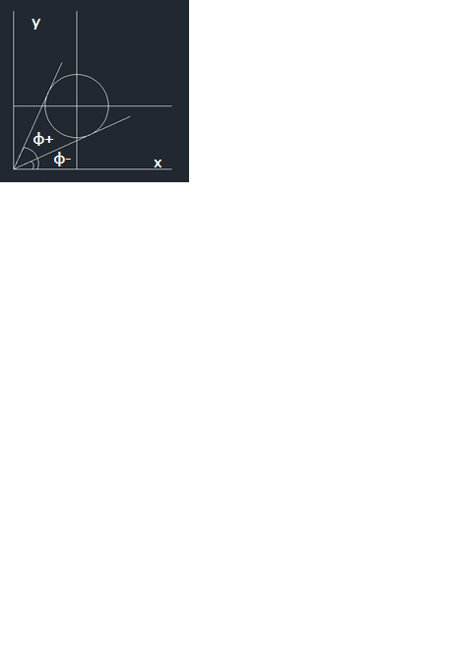

Figure 2 : Graphique représentant le cylindre vu de dessus et illustrant les angles φ- et φ+

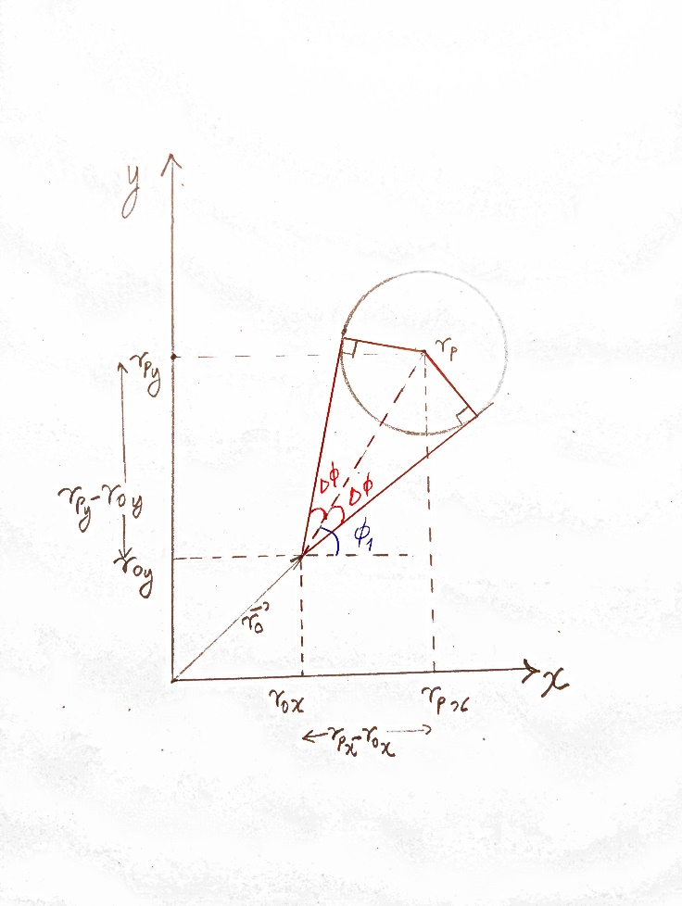

Figure3 : Graphique permettant de visualiser les angles droits nécessaires pour trouver **φ- et φ+**

Selon la figure 3, on remarque que 0< **φ** < $\frac{π}{2}$ pour les angles pouvant toucher le cylindre.

Soient $\vec{rb }$ (rbx, rby, rbz), le centre du cylindre et $\vec{ro }$ (rox, roy, roz), la position de l’observateur. En projetant le cylindre dans le plan **xy,** on obtient un cercle de rayon **Rb** et de centre, le point ayant pour **abscisse rbx** et comme ordonnée rby, comme le montre la figure ci-dessus. Cette projection nous permet de faire les déductions suivantes grâce à la symétrie du problème et à la trigonométrie:

**φ = φ1 ± Δφ** avec

**cos φ1 = ,**

Notons que le vecteur $\vec{rb }$- $\vec{ro }$ est la projection dans le plan xy du vecteur partant du point d’observation et allant au centre du cylindre pris en 2D. Ainsi

**φ1 = arcos**

De plus, on voit que : **Δφ = arcsin($\frac{Rb}{\left\|\vec{rb }- \vec{ro } \right\|}$)**

De ce qui précède on conclut que :

**φ**-**= φ 1 - Δφ** **=**

**φ+ = φ 1 + Δφ =**

### 2.2.2 Choix de θ- et θ+

Pour ce qui est des angles $θ_{-}$ et $θ_{+}$, ceux-ci sont faciles à déterminer géométriquement.

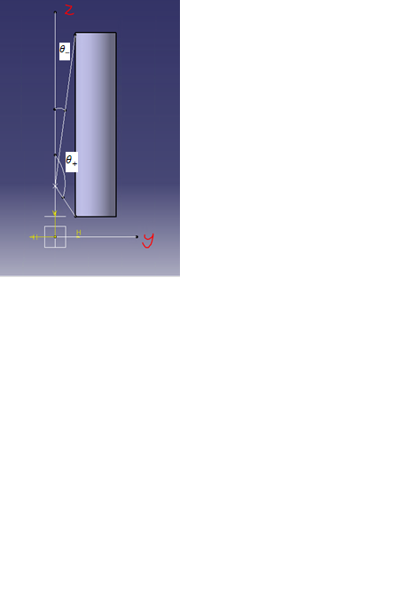

Figure 4 : Graphique représentant le cylindre vu de côté (plan yz) et illustrant les angles $θ_{-}$ et $θ_{+}$

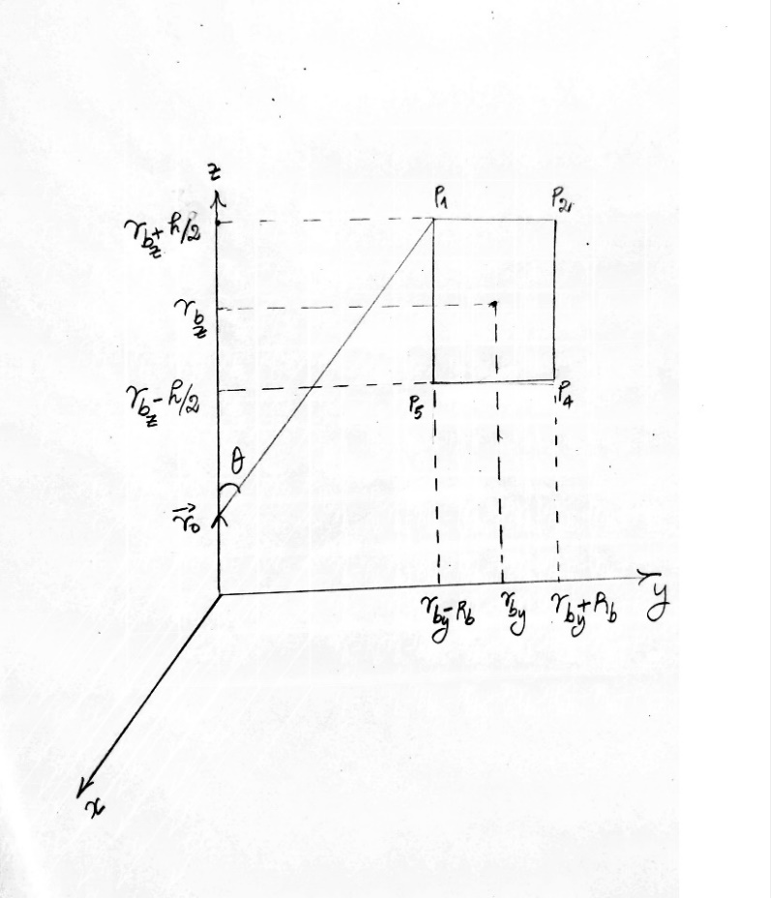

Figure 5 : Graphique permettant de visualiser les coordonnées de chaque coin du cylindre dans le plan yz

Soient les points suivants :

* $\vec{rb }$ (rbx, rby, rbz) , le centre du cylindre
* $\vec{ro }$ (rox, roy, roz), la position de l’observateur
* $\vec{rbo }=$ $\vec{rb }$- $\vec{ro }$ l**a projection dans le plan xy** du vecteur partant du point d’observation $ro$ et allant au centre du cylindre (en 2D).

On a: $\vec{rbo }=$ $\vec{rb }$***- $\vec{ro }$ = (rbx – rox , rby – roy)***

Les points p1, p2, p3 et p4 suivants sont les **quatre coins du cylindre**. Mais **les coordonnées ci- dessous sont (piy, piz) soient, la coordonnées en y et en z de chacun de ces points**.

$\vec{p1 }=(p1y, p1z) =(\left\|\vec{rbo}\right\| - Rb$*, rbz- hb/2 - roz*)

$\vec{p2}=(p2y, p2z) =(\left\|\vec{rbo} \right\| + Rb$*, rbz - hb/2 - roz*)

$\vec{p3 }=(p3y, p3z)=(\left\|\vec{rbo} \right\| - Rb$*, rbz + hb/2 - roz)*

$\vec{p4 }=(p4y, p4z)=(\left\|(\vec{rbo}\right\| - Rb$*, rbz + hb/2 - roz)*

Vu la géométrie du problème, comme le montre la figure 5, on déduit que pour **chaque point *pi*** de ces quatre points :

*cos θ = $\frac{piz}{\left\|\vec{p}i\right\|}$, donc θi = arcos ($\frac{piz}{\left\|\vec{p}i\right\|})$*

De ce qui précède, ***θ-*** est égale à la plus petite valeur prise par ***θi*** pour tous les coins i du rectangle, et ***θ+*** est la plus grande valeur prise par ***θi .***

Soit***θ-*  *= min( θi et θ+*  *= max (θi,***considérant tous les coins pi du rectangle.

## Tracé des rayons

Afin de tracer les rayons, nous devons passer par les différentes combinaisons de θ et φ pour déterminer la direction. Pour ce faire, comme le mentionnait l’énoncé, nous avons utilisé cette formule :

, où :

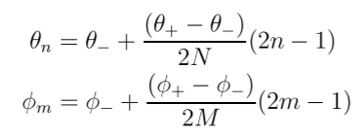

Une fois la direction déterminée, afin de se déplacer depuis le point de départ (observateur) et ainsi tracer graduellement le rayon, nous avons calculé le vecteur unitaire de direction $\vec{u}$. Nous avons donc divisé le vecteur ${\vec{Ω}}_{n,m}$ par sa norme :

$$\vec{u}=\frac{{\vec{Ω}}_{n,m}}{\left\|{\vec{Ω}}_{n,m}\right\|}$$

Ensuite, nous avons effectué des déplacements de **0.005 cm** dans cette direction, et à chaque fois, nous avons vérifié si le point entrait en contact avec le cylindre.

## Choix de m et n

Afin d’être capable de bien reconnaître les faces, mais que le temps de simulation soit raisonnable, nous avons choisi les valeurs N =200 et M = 100 en procédant par essai erreur.

## Sélection des rayons

### 2.5.1 Rayons croisant le cylindre

Maintenant que nous savons comment tracer les rayons, la prochaine étape est de déterminer quels rayons doivent être conservés ou rejetés. Considérons le **centre *rb(rbx, rby, rbz****)* du cylindre.

Il existe trois types de surfaces du cylindre qu’un rayon ***rp*** de coordonnées ***(x, y, z****)* pourrait toucher :

* Le disque du haut situé à z ***= rbz - h/2***: un rayon touche cette surface si :

${(x-rbx)}^{2}+{(y - rby)}^{2}<R^{2}$**et que z = *rbz - h/2***

* Le disque situé à z ***= rbz + h/2***: un rayon touche cette surface si :

${(x-rbx)}^{2}+{(y - rby)}^{2}<R^{2}$**et que z = *rbz + h/2***

* La surface latérale du cylindre : pour savoir si un point (et donc un rayon) touche la surface latérale du cylindre, nous avons utilisé l’équation du cercle.

${(x-rbx)}^{2}+{(y - rby)}^{2}=R^{2}$ et

***z = rb - h/2* < z < *rbz + h/2***

Avec ***x , y et z*** les coordonnées de ce point.

Si un point satisfait une de ces équations, cela signifie que le point (et donc le rayon) est entré en contact avec le cylindre. On ne rejette donc pas le rayon.

**Note importante :**

Comme le point de départ du rayon se trouve à l’extérieur du cylindre, on choisit parmi tous les points où le rayon touche le cylindre, le point pour lequel, le rayon parcourt la plus petite distance possible. Il s’agit su point le plus proche de l’observateur.

### 2.5.2 Rayons réfractés dans le cylindre

Une fois que nous avons la confirmation que le rayon touche bel et bien le cylindre, il faut vérifier si celui-ci subit une réfraction à l’intérieur de celui-ci, ou si au contraire celui-ci est réfléchi et donc rejeté. Avant toute chose, nous devons déterminer quel est le vecteur $\vec{i}$ par rapport auquel on tentera de faire la réfraction. Celui-ci variera en fonction de quelle surface du cylindre est touchée. Comme dans notre situation, il est impossible que la surface du dessus soit touchée par un rayon un départ, l’observateur étant soit à côté du cylindre ou sous le cylindre, nous avons deux cas possibles :

* Si le point touché par le rayon est sur le disque de haut situé à z = **rbz + h/2**,

$\vec{i}=\left[0, 0, 1\right]$.

* Si le point touché par le rayon est sur le côté du cylindre (face latérale) :

$\vec{i}=[{rp}_{x}-{rb}_{x} , {rp}_{y}-{rb}_{y}, 0]$***,***

où *rp* représente le point du cylindre que le rayon touche et rb le centre du cylindre.

Ensuite, il faut déterminer si le rayon est réfracté ou non. Nous avons d’abord besoin de déterminer les vecteurs $\vec{j}$ et $\vec{k}$ avec ces formules :

$\vec{j}=\frac{{\vec{u}}_{i}×\vec{i}}{\left\|{\vec{u}}_{i}×\vec{i}\right\|}$ et $\vec{k}=\vec{i}×\vec{j}$

Ensuite, il suffit de calculer :

*si =*

* est le vecteur directeur du rayon au moment où il touche le cylindre.
* $θ_{i}$, l’angle d’incidence

De plus pour $s_{t}$, nous utilisons cette formule :

* + est l’indice de réfraction du premier milieu (où se trouve l’observateur);
  + $n_{2}$ est l’indice de réfraction du deuxième milieu (cylindre).
* Le rayon est réfracté si **st ≤ 1**. Dans ce cas :

${\vec{u}}_{f}=-\vec{i}\sqrt{1-s_{t}^{2}}+\vec{k}s_{t}$

**est la nouvelle direction du rayon une**  fois qu’il a pénétré le cylindre

* **Sinon si st > 1 , on observe une réflexion totale donc $le rayon es rejeté$.**

### 2.5.3 Rayons touchant l’intérieur du cylindre

Une fois dans le cylindre, les rayons poursuivent leur chemin en suivant leur nouvelle direction après la réfraction (comme expliqué dans la section 2.5.2). À chaque endroit, on vérifie si le point est en contact avec une bordure interne du cylindre.

Il existe dans ce cas aussi, trois types de surfaces du cylindre qu’un rayon partant du point ***rp*** de coordonnées ***(x, y, z****)* pourrait toucher une fois à l’intérieur du cylindre :

* Le disque du haut situé à z ***= rbz - h/2***: un rayon touche cette surface si :

${(x-rbx)}^{2}+{(y - rby)}^{2}<R^{2}$**et que**

**z = *rbz - h/2***

* Le disque situé à z ***= rbz + h/2***: un rayon touche cette surface si :

${(x-rbx)}^{2}+{(y - rby)}^{2}<R^{2}$**et que**

**z = *rbz - h/2***

* La surface latérale du cylindre : pour savoir si le rayon touche la surface latérale du cylindre, nous avons utilisé l’équation du cercle.

${(x-rbx)}^{2}+{(y - rby)}^{2}=R^{2}$ et que

***z = rb - h/2 < z < rbz + h/2***

avec ***x , y et*** *z*  les coordonnées de ce point d’intersection du rayon avec le cylindre

**Note importante :**

Comme le point de départ du rayon se trouve à l’intérieur du cylindre, on choisit parmi tous les nouveaux points où le rayon touche le cylindre, le point pour lequel, le rayon parcourt la plus grande distance possible. Il s’agit du point le plus éloigné du point de départ du rayon qui est lui aussi situé sur le cylindre. Cela évite qu’on ne choisisse le même point.

Si on trouve un point où le rayon entre en contact avec le cylindre, on vérifie alors si le rayon sera réfléchi ou réfracté en utilisant **les même formules que le 2.5.2**. Mais dans ce cas-ci, comme le rayon est à l’intérieur du cylindre, **n1 est l’indice de réfraction du cylindre** et **n2 est l’indice de réfraction** de milieu où se trouve l’observateur. De plus :

* Si le point touché par le rayon est sur le disque de haut situé à z = **rbz +h/2**,

$\vec{i}=\left[0, 0, -1\right]$.

* Si le point touché par le rayon est sur le disque de bas situé à z = **rbz -h/2**,

$\vec{i}=\left[0, 0, 1\right]$.

* Si le point touché par le rayon est sur le côté du cylindre (face latérale) :

$\vec{i}=[{rb}_{x}-{rp}_{x} , {rb}_{y}-{rp}_{y}, 0]$***,*** rp étant le point de contact avec le cylindre

S’il y a une réfraction, le rayon est rejeté, car il sort du cylindre sans avoir touché le bloc de métal. Cependant, s’il n’y a pas de réfraction, cela signifie que nous avons une réflexion totale interne. Nous devons donc calculer le nouveau vecteur directeur du rayon réfléchi avec cette formule :

$${\vec{u}}_{f}=\vec{i}\sqrt{1-s_{t}^{2}}+\vec{k}s_{t}$$

Nous continuons ensuite de tracer notre rayon avec ce vecteur directeur, jusqu’à temps que le rayon rencontre soit à nouveau la bordure intérieure du cylindre ou qu’il entre en contact avec le bloc.

Note : Si le rayon atteint 100 réflexions internes, celui-ci est rejeté, car même s’il finissait par entrer en contact avec le bloc, le rayon serait trop faible pour être perçu par l’observateur.

### 2.5.4 Rayons touchant le bloc de métal et face touchée

Afin de déterminer si le point d’un rayon est en contact avec le bloc de métal, nous avons déterminé que pour chaque composante $x$, $y$ et $z$, le point devait se trouver entre le plan maximum et le plan minimum délimité par le bloc. Cela nous donne donc les équations suivantes :

$$3≤x≤4$$

$$3≤y≤5$$

$$12≤z≤17$$

Si ces trois inéquations sont satisfaites, le point touche le bloc.

Afin de déterminer laquelle des 6 surfaces a été touchée, nous calculons la distance entre le point et chaque surface, et **la surface touchée est celle qui a la plus petite distance avec le point.**

Soient ***rp=(x, y, z)*** , le point d’où provient le rayon et ***u(ux, uy, uz*),** le vecteur directeur de ce rayon touchant le bloc :

En utilisant la formule :

$\vec{rs }$ = $\vec{rp }+ s \vec{u }$,

Si le rayon partant du point *rp* touche le bloc en un point donné *rs* et que ce se situe dans le plan :

* xMin = 3 alors, la face touchée est la face 1. La distance parcourue par ce rayon afin d’atteindre le bloc est alors égale à :

*s = (xMin-z)/ux*

* xMax = 4 alors, la face touchée est la face 2. La distance parcourue par ce rayon afin d’atteindre le bloc est alors égale à :

*s = (xMax-z)/ux*

* yMin = 3 alors, la face touchée est la face 3. La distance parcourue par ce rayon afin d’atteindre le bloc est alors égale à :

*s = (yMin-y)/uy*

* yMax= 5 alors, la face touchée est la face 4. La distance parcourue par ce rayon afin d’atteindre le bloc est alors égale à :

*s = (yMax-y)/uy*

* zMin = 12 alors, la face touchée est la face 5. La distance parcourue par ce rayon afin d’atteindre le bloc est alors égale à :

*s = (zMin-z)/uz*

* z Max= 17 alors, la face touchée est la face 6. La distance parcourue par ce rayon afin d’atteindre le bloc est alors égale à :

*s = (zMin-z)/uz*

## Reconstitution d’image

Pour terminer, une fois que nous savons si un rayon touche le bloc métallique, la dernière étape consiste à reconstituer l’image pour l’observateur.

Premièrement, il faut déterminer le vecteur donnant la direction initiale du rayon de lumière à partir de l’œil avec cette formule :

$\vec{u}o=\frac{{\vec{r}}_{1}-{\vec{r}}_{0}}{\left\|{\vec{r}}_{1}-{\vec{r}}_{0}\right\|}$ où :

* ${\vec{r}}_{0}$ = poso, la position initiale de l’observateur,
* ${\vec{r}}_{1}$ est la position du premier point du cylindre touché par le rayon en partant de ro.

Nous avons également besoin de connaître la distance $d$ totale parcourue par le rayon avec cette formule :

$d=\sum_{i}^{N}{\left|{\vec{r}}_{i}-{\vec{r}}_{i-1}\right|}$ où :

* $N$ est le nombre total de points tracés pour former le rayon;
* ${\vec{r}}_{i}$ est la position du point à chaque itération i;
* ${\vec{r}}_{i-1}$ est la position du point à l’itération précédent i

Dans notre cas, pour chacun des rayons, à chaque fois que nous avons déplacé notre point pour tracer le rayon, nous avons ajouté le déplacement à la distance totale parcourue afin de pouvoir reconstituer l’image perçue par l’observateur dans le cas où le rayon toucherait le bloc de métal.

Finalement, nous pouvons déterminer la position où le point touché apparaît pour l’observateur à l’aide de cette formule :

${\vec{r}}_{p}={\vec{r}}_{0}+d \vec{uo}$ avec ${\vec{r}}_{0}$ = ${\vec{poso}}_{}$, la position initiale de l’observateur

En répétant ces étapes pour tous les rayons déterminés par les directions établies dans la section 2.2, nous sommes en mesure de reconstituer l’image de bloc avec tous les points obtenus.

# Présentation et analyse des résultats

Afin de mettre en application la théorie et de montrer le fonctionnement de notre programme, nous devions effectuer 4 simulations avec différentes conditions.

|  |  |  |  |
| --- | --- | --- | --- |
| Simulation | $$n_{o}$$ | $$n_{b}$$ | ${\vec{r}}_{o}$ (cm) |
| 1 | 1.0 | 1.0 | (0, 0, 5) |
| 2 | 1.0 | 1.5 | (0, 0, 5) |
| 3 | 1.0 | 1.5 | (0, 0, 0) |
| 4 | 1.2 | 1.0 | (0, 0, 5) |

Tableau 1 : Conditions pour les 4 différentes simulations

Analysons maintenant les images obtenues en regardant si celles-ci sont logiques considérant les conditions initiales.

## 3.1 Simulation 1

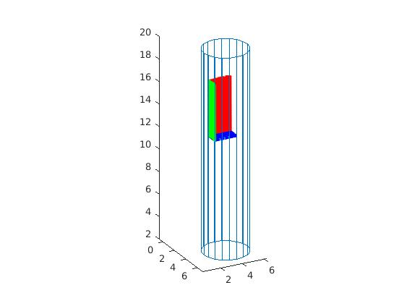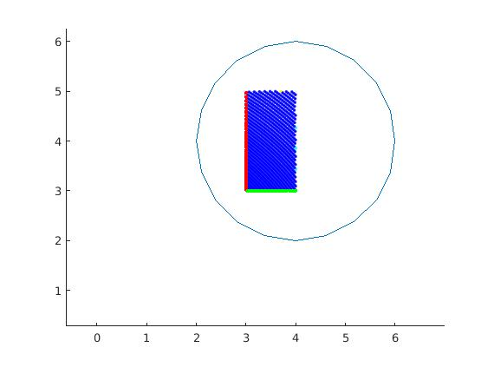Voici le résultat que nous avons obtenu pour la simulation 1.

Figure 5 : Image virtuelle vue par l’observateur pour la simulation 1

Pour cette simulation, un point important à noter est que l’indice de réfraction à l’intérieur du cylindre est le même que celui à l’extérieur du cylindre. Donc, cela fait en sorte que lorsqu’il touche le cylindre, que ce soit par l’extérieur ou l’intérieur, le rayon est toujours réfracté et ce, sans changer d’orientation. Donc, à cause de cela, il est impossible qu’une fois à l’intérieur, il subisse une réflexion totale interne. C’est pour cette raison que l’observateur ne voit que les surfaces du prisme qui lui sont présentées, et pas celles qui ne sont pas face à lui.

## 3.2 Simulation 2

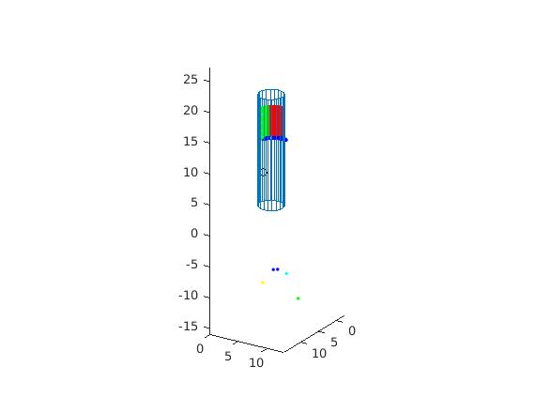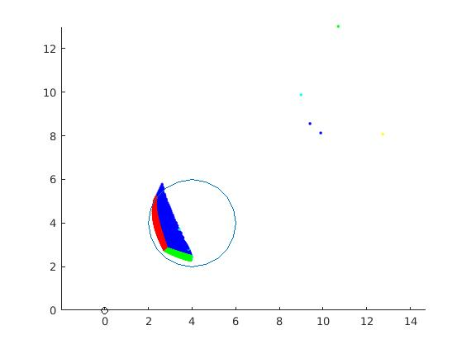Voici le résultat que nous avons obtenu pour la simulation 2.

Figure 6 : Image virtuelle vue par l’observateur pour la simulation 2

Pour cette simulation, comme l’indice de réfraction du milieu intérieur du cylindre est plus grand que le milieu extérieur, cela rend les réflexions totales internes possibles, si l’angle d’incidence est entre des valeurs particulières. Donc, il est possible que l’observateur voit des bouts des faces qui ne sont pas faces à lui. C’est d’ailleurs ce que nous pouvons observer dans la simulation, car nous avons quelques points qui apparaissent derrière le cylindre et dont l’apparition est due aux réflexions totales internes et qui semblent plus loin que le cube, car ils ont parcouru une plus grande distance entre le point du prisme et l’observateur.

## 3.3 Simulation 3

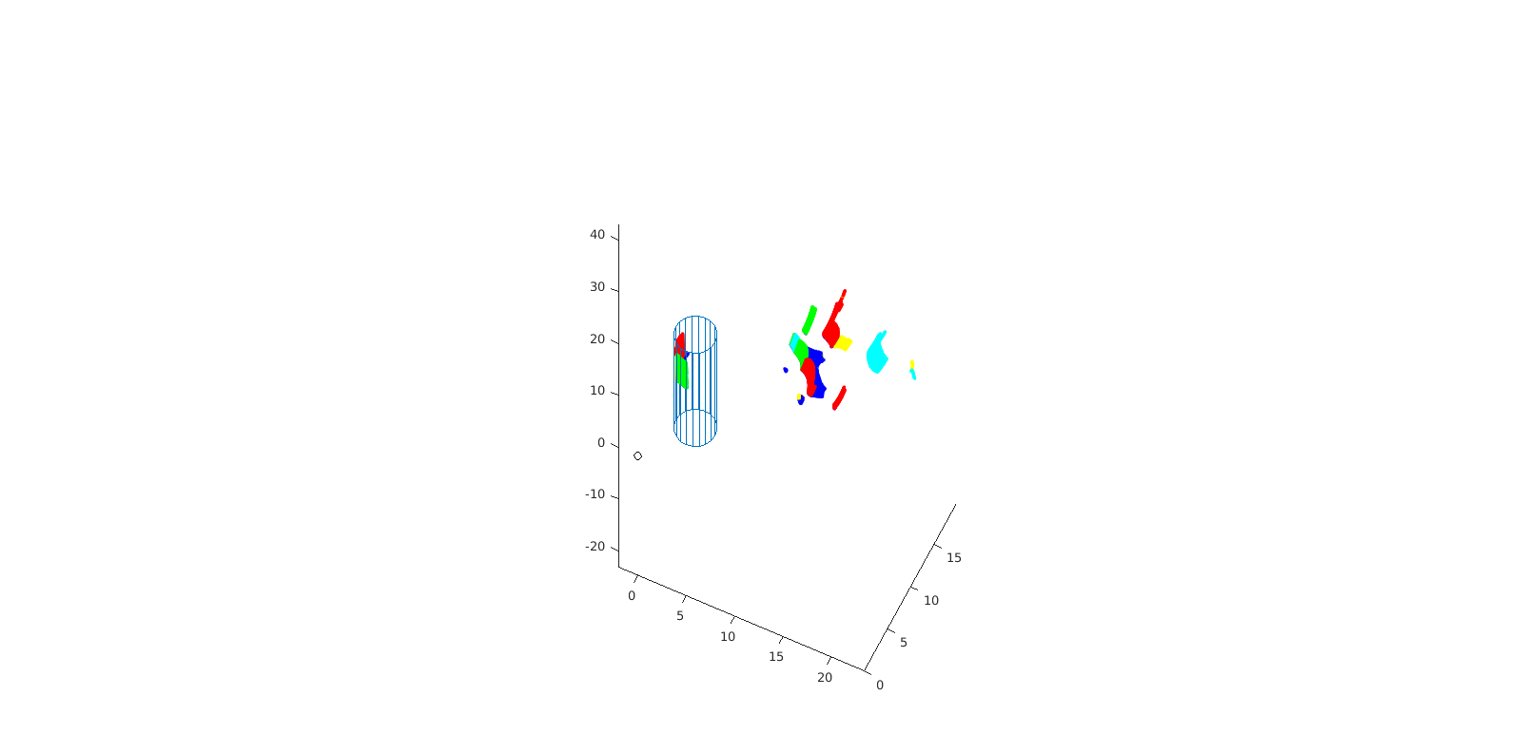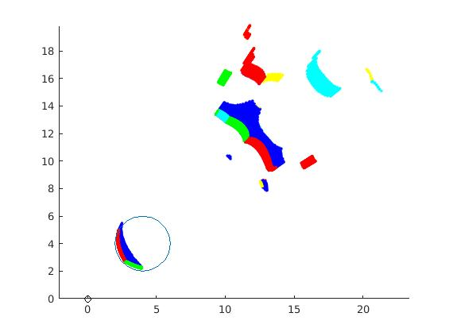Voici le résultat que nous avons obtenu pour la simulation 3.

Figure 7 : Image virtuelle vue par l’observateur pour la simulation 3

Dans cette simulation, on voit qu’en plus des surfaces qui font face à l’observateur, nous sommes en présence de beaucoup de réflexions totales internes, puisque pour l’observateur, beaucoup de points ne semblent pas à leur place. Encore une fois, cela est dû à la réflexion totale interne qui augmente la distance parcourue entre le point vu et l’observateur. Comme nous avons encore un indice de réfraction du cylindre plus bas que pour le milieu externe, il est normal que ces réflexions puissent se produire. De plus, comme l’observateur se trouve plus bas, les angles des rayons incidents sont plus grands pour la plupart, ce qui a pour effet d’augmenter le nombre de rayons qui sont réfléchis plutôt que réfractés une fois à l’intérieur du cylindre. C’est pourquoi il y a beaucoup de points du prisme qui semblent décalés par rapport à leur emplacement réel.

## 3.4 Simulation 4

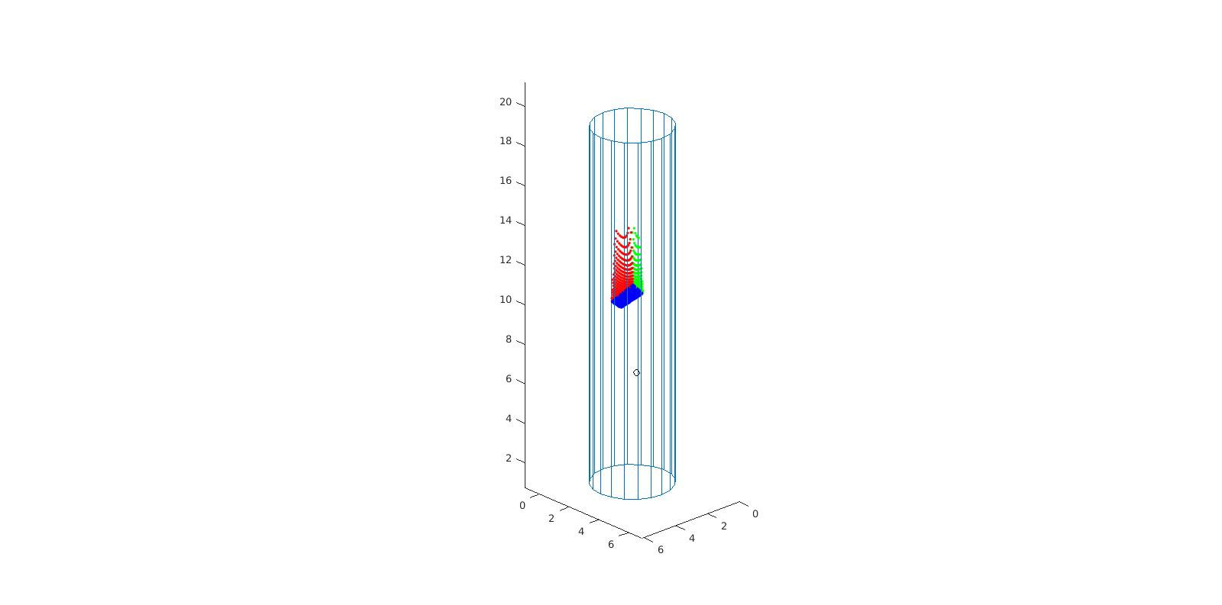

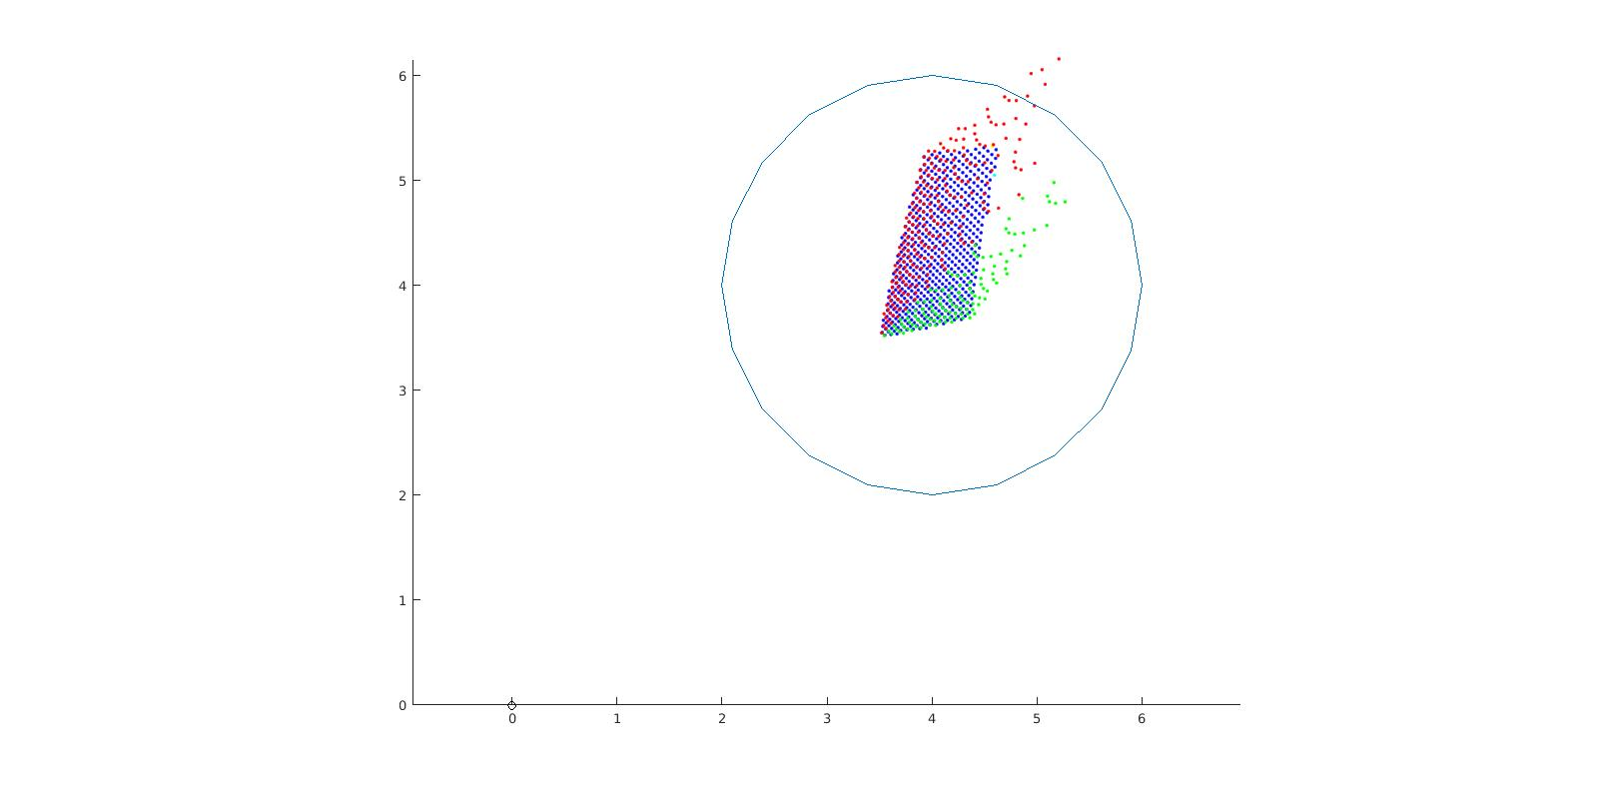Voici le résultat obtenu pour la simulation 4.

Figure 8 : Image virtuelle vue par l’observateur pour la simulation 4

Pour cette simulation, il est logique que le cube vu par l’observateur semble avoir moins de points définissant ses surfaces. En effet, comme l’indice de réfraction autour du cylindre est supérieur à l’indice de réfraction dans le cylindre, cela fait en sorte que plusieurs rayons n’entrent pas à l’intérieur du cylindre et sont réfléchis (et donc rejetés) plutôt que d’être réfractés.

De plus, un autre point qu’on remarque est que l’observateur ne voit pas les faces qui ne sont pas devant lui, car encore une fois, à cause des indices de réfraction, cela fait en sorte qu’une fois les rayons dans le cylindre, dès qu’ils toucheront la surface, ceux-ci seront obligatoirement réfractés hors du cylindre et donc rejetés, car l’indice de réfraction du milieu extérieur est plus grand que celui dans le cylindre.

# Conclusion

En conclusion, nous avons réussi à reconstituer l’image virtuelle du bloc vue par l’observateur. Nous avons rencontré plusieurs difficultés lors de la réalisation de ce laboratoire. Au début, nous avons eu du mal à déterminer les angles polaire et azimutaux. Mais après plusieurs essais qui donnaient des résultats incohérents, nous avons pu trouver ces angles à l’aide de la trigonométrie. Par ailleurs, le calcul de la distance parcourue par un rayon d’in point à un autre a été un défi pour nous. Aussi, nous avons eu du mal à trouver la normale correspondante aux différentes surfaces du cylindre pouvant être touchées par un rayon. Au début, nous utilisions un vecteur unique pour toutes es surfaces. Mais après plusieurs tentatives infructueuses, nous avons compris ce qu’il fallait.

Un défi important de ce lab. a été le débogage. De petits bogues glissés dans notre code ont fait que nous avons passé beaucoup de temps que d’habitude à comprendre ce qui ne fonctionnait pas.

Malgré tous ces défis, nous avons réussi finalement à avoir des résultats cohérents.